考点1 匀变速直线运动
一、选择题
1.(2014·福建高考)如图,滑块以初速度v₀沿表面粗糙且足够长的固定斜面,从顶端下滑,直至速度为零。对于该运动过程,若用h、s、v、a分别表示滑块的下降高度、位移、速度和加速度的大小,t表示时间,则下列图像最能正确描述这一运动规律的是( )
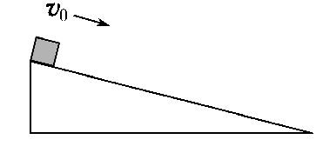
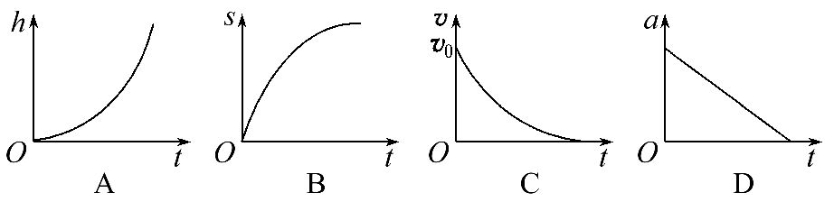
【解题指南】解答本题时应从以下两点进行分析:
(1)明确滑块的运动性质;
(2)理解速度图像与位移图像的物理意义。
【解析】选B。由题意可知滑块做匀减速运动,加速度恒定,选项C、D错误;由运动的分解可知竖直方向为匀减速运动,选项A错误,B正确。
2.(2014·广东高考)如图是物体做直线运动的v -t图像,由图可知,该物体
( )
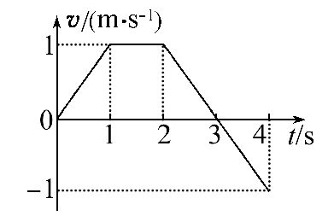
A.第1s内和第3s内的运动方向相反
B.第3s内和第4s内的加速度相同
C.第1s内和第4s内的位移大小不相等
D.0～2s和0～4s内的平均速度大小相等
【解题指南】解答本题时应从以下四点进行分析:
(1)在v-t图像中,横坐标表示时间,纵坐标大小表示速度的大小,正负表示速度的方向。
(2)在v-t图像中,斜率表示加速度。
(3)在v-t图像中,图线与横坐标围成的面积表示位移,在t轴以下表示位移为负值。
(4)位移与所用时间的比值表示平均速度。
【解析】选B。因为第1s内和第3s内的图线的纵坐标均为正值,即运动方向相同,由此判断A错误;第3s内和第4s内的图线的斜率相同,所以加速度相同,B项正确;第1s内和第4s内的图线与横坐标围成的面积大小相同,故位移大小相等,C项错误;0～2s和0～4s内的图线与横坐标围成的面积大小相同,但所用时间分别为2s和4s不相等,所以平均速度大小不相等,D项错误。
3.(2014·江苏高考)一汽车从静止开始做匀加速直线运动,然后刹车做匀减速直线运动,直到停止。下列速度v和位移x的关系图像中,能描述该过程的是( )
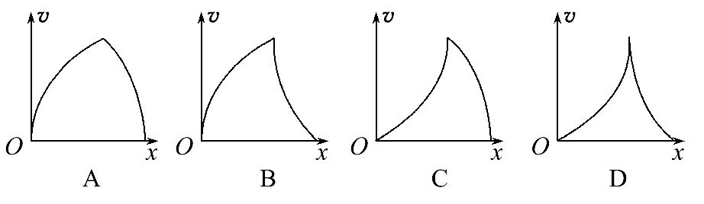
【解题指南】本题为多过程问题,前一段汽车做匀加速直线运动,写出速度位移公式比对图像立即排除C、D项,同理后一段汽车做匀减速直线运动,书写对应公式与图像比对。
【解析】选A。一汽车从静止开始做匀加速直线运动,对应的速度位移公式为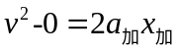,对应图像为抛物线,之后刹车做匀减速直线运动直到停止,有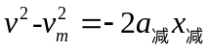,得到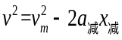,其中v_{m}为最大速度,比对图像A项正确。
4.(2014·新课标全国卷Ⅱ)甲乙两汽车在一平直公路上同向行驶。在t=0到t=t₁的时间内,它们的v-t图像如图所示。在这段时间内( )
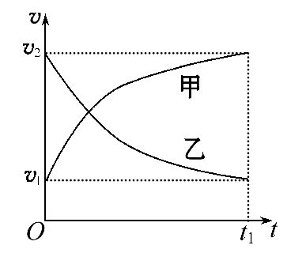
A.汽车甲的平均速度比乙大
B.汽车乙的平均速度等于
C.甲乙两汽车的位移相同
D.汽车甲的加速度大小逐渐减小,汽车乙的加速度大小逐渐增大
【解题指南】解答本题时应从以下两点进行分析:
(1)理解v-t图像的物理意义;
(2)平均速度的计算方法: 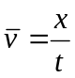。
【解析】选A。因为图像与坐标轴所夹的面积表示物体的位移,因此在0～t₁时间内,甲车的位移大于乙车的位移,根据可知,甲车的平均速度大于乙车的平均速度,选项A正确,C错误;因为乙车做非匀变速运动,故不能用计算平均速度,选项B错误;图线切线的斜率表示物体运动的加速度,据图知,甲乙两车的加速度均逐渐减小,选项D错误。
5.(2014·天津高考)质点做直线运动的速度—时间图像如图所示,该质点( )
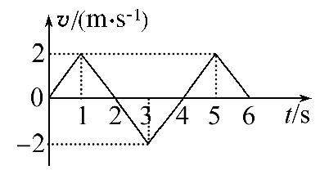
A.在第1 s末速度方向发生了改变
B.在第2 s末加速度方向发生了改变
C.在前2 s内发生的位移为零
D.第3 s末和第5 s末的位置相同
【解题指南】解答本题时应从以下三点进行分析:
(1)在v-t图像中速度的正负表示速度的方向。
(2)在v-t图像中图线的斜率表示加速度。
(3)v-t图像中图线与t轴包围的面积表示质点运动的位移。
【解析】选D。由v-t图像可以看出前2s内速度都为正值,说明速度的方向没有改变,A错;1～3 s内图线为一直线,说明质点的加速度不变,B错;v-t图像中图线与t轴包围的面积表示质点运动的位移,在前2 s内发生的位移为2 m,3～5 s内合位移为0,表示第3 s末和第5 s末的位置相同,C错,D对。
6.(2014·大纲版全国卷)一质点沿x轴做直线运动,其v -t图像如图所示。质点在t=0时位于x=5m处,开始沿x轴正向运动。当t=8s时,质点在x轴上的位置为( )
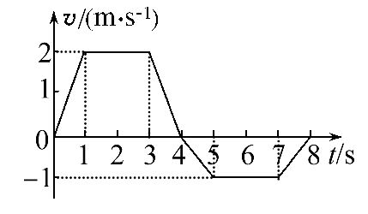
A.x=3m B.x=8m
C.x=9m D.x=14m
【解题指南】解答本题应把握以下三点:
(1)根据图像明确质点在不同的时间段内的运动方向。
(2)知道速度—时间图像所围的面积就是质点的位移。
(3)了解质点的起点。
【解析】选B。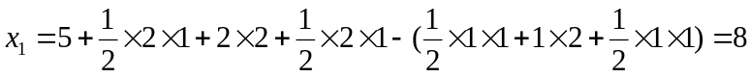,故B正确,A、C、D错误。
7.(2014·上海高考)在离地高h处,沿竖直方向同时向上和向下抛出两个小球,它们的初速度大小均为v,不计空气阻力,两球落地的时间差为( )
A. B.
C. D.
【解题指南】解答本题注意以下两点:
(1)竖直上抛与竖直下抛的两个小球开始离地高度相同、初速度大小相同;
(2)两球落地的时间差等于竖直上抛小球从上抛到落回抛出点的时间。
【解析】选A。竖直上抛与竖直下抛的两个小球开始离地高度相同、初速度大小相同,则两球落地的时间差等于竖直上抛小球从上抛到落回抛出点的时间,即Δt=,故选项A正确。
8.(2014·海南高考)将一物体以某一初速度竖直上抛。物体在运动过程中受到一大小不变的空气阻力作用,它从抛出点到最高点的运动时间为t₁,再从最高点回到抛出点的运动时间为t₂。如果没有空气阻力作用,它从抛出点到最高点所用的时间为t₀。则( )
A.t₁>t₀,t₂<t₁ B.t₁<t₀,t₂>t₁
C.t₁>t₀,t₂>t₁ D.t₁<t₀,t₂<t₁
【解析】选B。物体在上升和下降过程中的位移h相同,但由于空气阻力的作用,在上升过程中的加速度a₁>g,下降过程中的加速度a₂<g,根据h=at²可知,t₁<t₂;如果没有空气阻力,a₀=g,根据v=at可知,t₁<t₀,故选B。
【误区警示】此题容易出错的原因是分不清物体在上升和下降过程中阻力的方向:在上升过程中阻力与重力方向相同,下降过程中阻力与重力方向相反。
二、非选择题
1. (2014·上海高考)如图,两光滑斜面在B处连接,小球由A处静止释放,经过B、C两点时速度大小分别为3m/s和4m/s,AB=BC。设球经过B点前后速度大小不变,则球在AB、BC段的加速度大小之比为 ,球由A运动到C的过程中平均速率为 m/s。
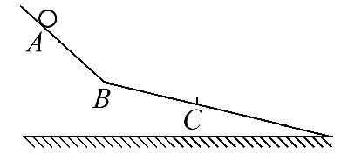
【解题指南】解答本题注意以下两点:
(1)小球由A点到B点和由B点到C点都满足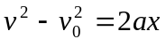;
(2)小球由A点运动到C点的过程中,平均速率等于路程与时间的比值。
【解析】小球由A点到B点有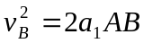,由B点到C点有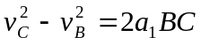,且AB=BC,解得a₁∶a₂=9∶7。
小球由A点运动到C点的过程中,平均速率为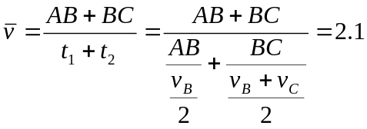m/s。
答案:9∶7 2.1
2.(2014·上海高考)如图,宽为L的竖直障碍物上开有间距d=0.6m的矩形孔,其下沿离地h=1.2m,离地高H=2m的质点与障碍物相距x。在障碍物以v₀=4m/s匀速向左运动的同时,质点自由下落。为使质点能穿过该孔,L的最大值为 m;若L=0.6m,x的取值范围是 m。(取g=10m/s²)
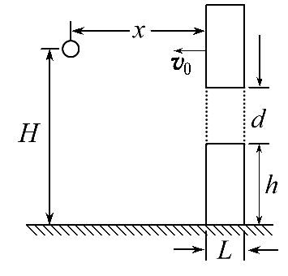
【解题指南】解答本题注意以下两点:
(1)质点做自由落体运动,障碍物向左做匀速运动;
(2)明确水平方向上障碍物的宽度与水平位移的关系。
【解析】质点做自由落体运动,有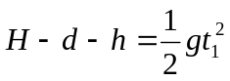、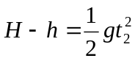,解得t₁=0.2s、t₂=0.4s,则L的最大值为v₀Δt=v₀(t₂-t₁)=4×(0.4-0.2)m=0.8 m。
若L=0.6m,x的最小值为v₀t₁=4×0.2m=0.8 m,
x的最大值为v₀t₂-L=4×0.4m-0.6 m=1 m,
所以x的取值范围是0.8～1m。
答案:0.8 0.8～1
3.(2014·海南高考)短跑运动员完成100m赛跑的过程可简化为匀加速运动和匀速运动两个阶段。一次比赛中,某运动员用11.00 s跑完全程。已知运动员在加速阶段的第2 s内通过的距离为7.5 m,求该运动员的加速度及在加速阶段通过的距离。
【解题指南】解答此题应注意以下三点:
(1)明确运动员的两个运动阶段:匀加速运动阶段和匀速运动阶段;
(2)熟练运用匀加速运动的规律;
(3)理清两个运动阶段的联系:位移关系、时间关系、速度关系。
【解析】根据题意,在第1s和第2 s内运动员都做匀加速直线运动,设运动员在匀加速阶段的加速度为a,在第1s和第2 s内通过的位移分别为s₁和s₂,由运动学规律得
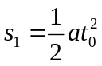
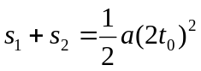
t₀=1s
求得a=5m/s²
设运动员做匀加速运动的时间为t₁,匀速运动的时间为t₂,匀速运动的速度为v,跑完全程的时间为t,全程的距离为s,依题意及运动学规律,得
t=t₁+t₂
v=at₁
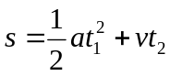
设匀加速阶段通过的距离为s′,则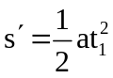
求得s′=10m
答案:5m/s² 10 m
4. (2014·新课标全国卷Ⅱ)2012年10月,奥地利极限运动员菲利克斯·鲍姆加特纳乘气球升至约39km的高空后跳下,经过4分20秒到达距地面约1.5km高度处,打开降落伞并成功落地,打破了跳伞运动的多项世界纪录。取重力加速度的大小g=10m/s²。
(1)若忽略空气阻力,求该运动员从静止开始下落至1.5km高度处所需的时间及其在此处速度的大小。
(2)实际上,物体在空气中运动时会受到空气的阻力,高速运动时所受阻力的大小可近似表示为f=kv²,其中v为速率,k为阻力系数,其数值与物体的形状、横截面积及空气密度有关,已知该运动员在某段时间内高速下落的v-t图像如图所示。
若该运动员和所带装备的总质量m=100kg,试估算该运动员在达到最大速度时所受阻力的阻力系数(结果保留1位有效数字)。
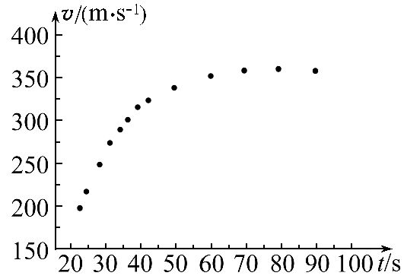
【解题指南】解答本题时应注意以下两点:
(1)忽略空气阻力,运动员从静止开始下落做自由落体运动;
(2)分析图像可知,运动员最后做匀速直线运动,速度约为v=360m/s。
【解析】(1)设运动员从开始自由下落至1.5km高度处的时间为t,此时速度大小为v,根据运动学公式有:
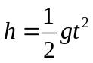
v=gt
且h=3.9×10⁴m-1.5×10³m=3.75×10⁴m
代入数据解得t=87s,v=8.7×10²m/s。
(2)该运动员在达到最大速度时,加速度为零,则有:
mg=kv²
由图像可读出最大速度约为v=360m/s
代入数据解得k=0.008kg/m。
答案:(1)87s 8.7×10²m/s (2)0.008 kg/m

